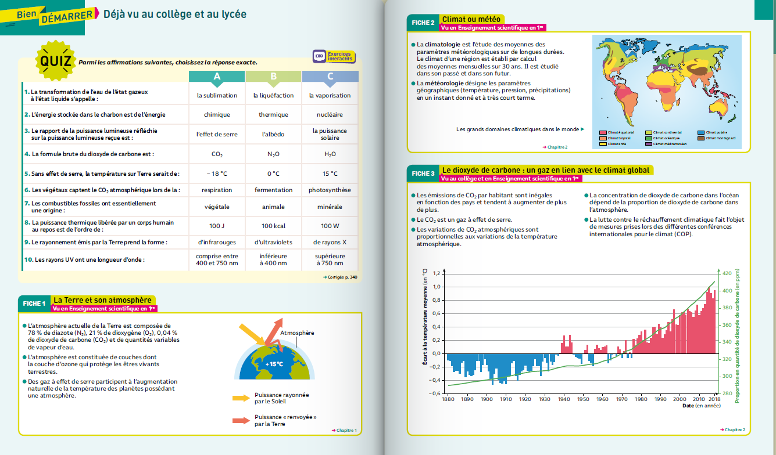
Fiche de remobilisation -2020/2021 -T^{le} Enseignement scientifique
